爱课程SPOC学生注册、认证、选课流程

第一步：打开爱课程网站，进入在线课程中心

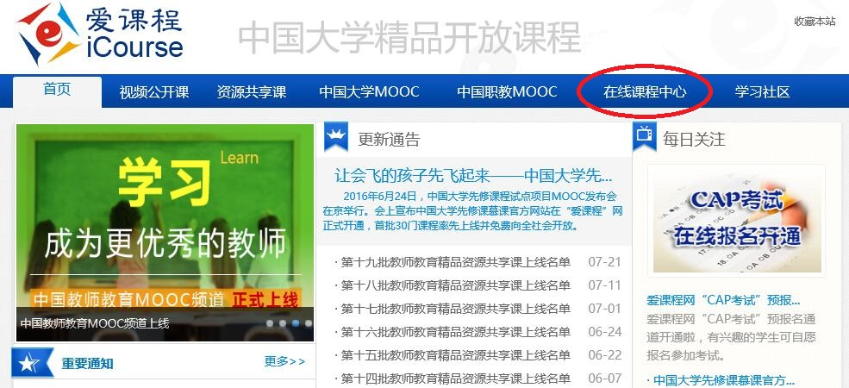

第二步：在课程中心中，点击“山东大学”校徽进入专属网页

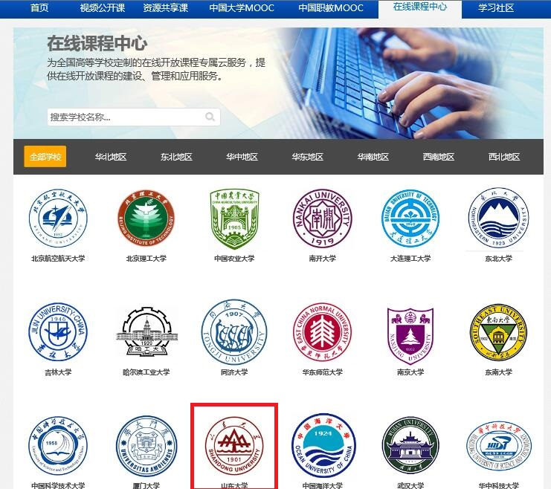

第三步：点击“学生入口”，进入下一步，再点击“学生认证”

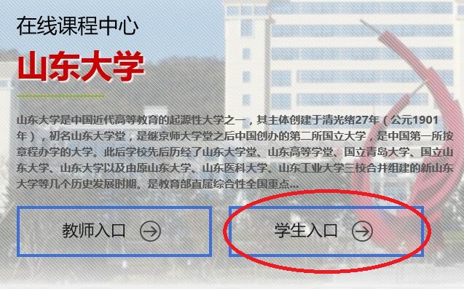

↓

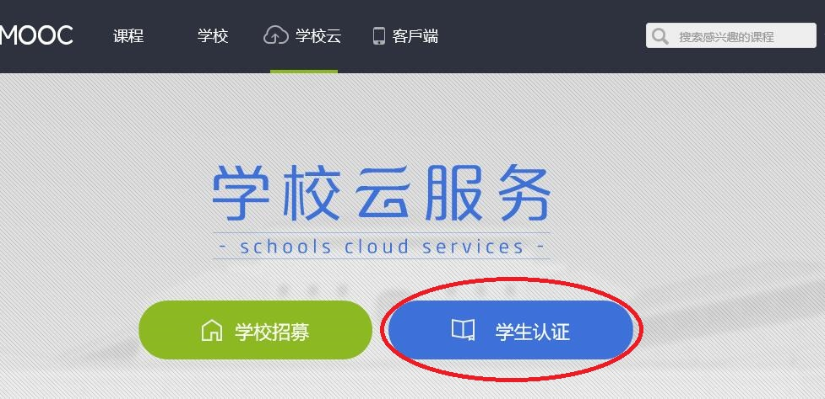

第四步：会弹出如下对话框，登录爱课程个人账户（注意：要选择“使用爱课程网帐号登录”）；没有爱课程个人账户的点击下方的“去注册”进行注册

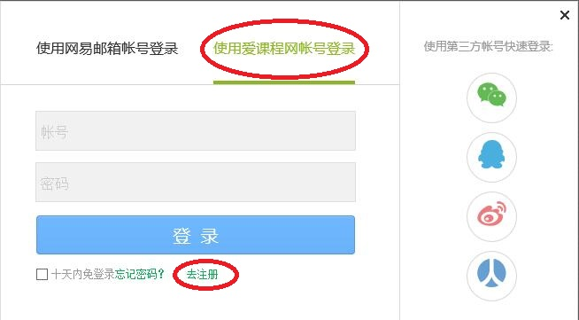

第五步：登录后（右上角会显示登录状态），再次点击学生认证

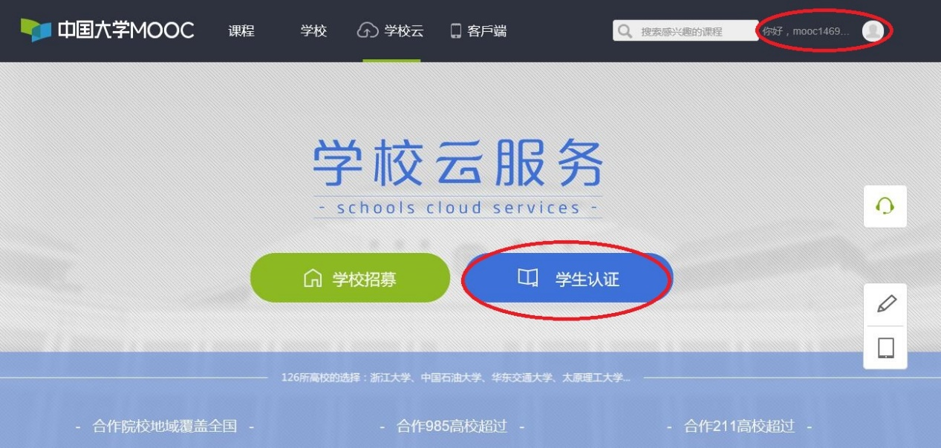

弹出如下对话框

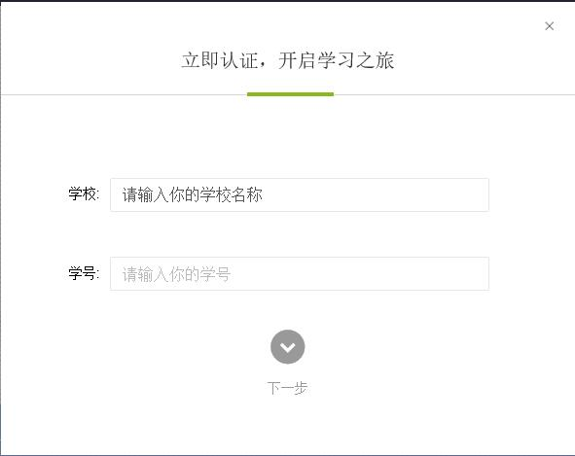

第六步：选择山东大学，输入个人校内真实学号，点击“下一步”

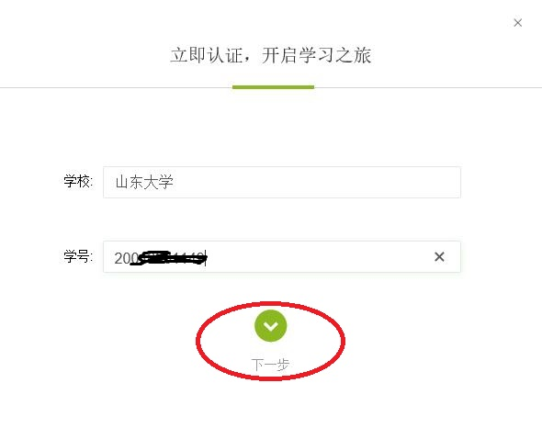

第七步：根据下图提示填写个人真实姓名和验证码，点击“完成认证”

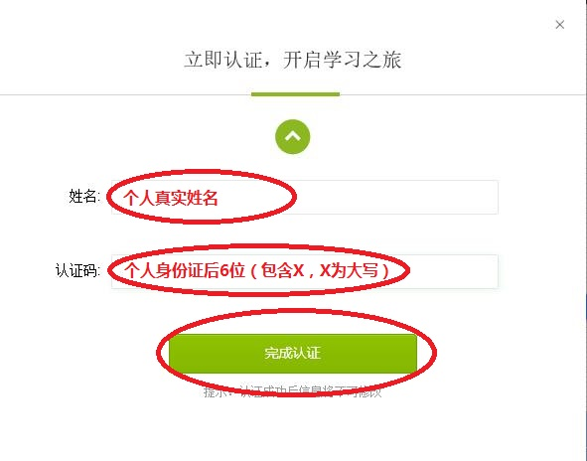

系统会提示“认证成功”，然后点击“进入我的学校云”

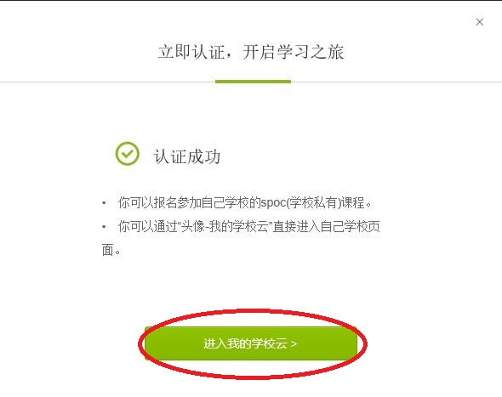

第八步：进入个人学校云主页后，页面会显示“您已认证为本校学生”，山东大学所有的“本校专属课程（SPOC）”都会展示在下方，学生可以点击要学习的课程，根据提示，凭授课教师给予的选课密码加入在线班级学习（注意：选课密码需要授课教师提前通知给学生）

